台灣傳道六十年紀念特刊支分會專用稿紙 (寫好後請寄給梁世威弟兄 Carlliang05@gmail.com，手機0928-244715， Skype: carlliang3151，Line ID: carlliang)

單位名稱 | 市中支會 |  | 單位號碼  100897
單位資料 | 成立日期 | (高雄分會) 1958.3.18  1974年6月2日
 | 原屬單位 | 1958.3.18 高雄分會  西高雄分會  西高雄支會  1995.10.24高雄第二支會
 | 教堂地址 | 高雄市前金區六合二路109號  1960 高雄市中華三路168號  1967 高雄市市中一路12號  高雄市前金區市中一路292號
 | 教堂電話 | 07-2212943
 | 歷任主教/會長(從第一任開始) | 1958.3.18 丁端午及肯德生兩位長老  1959 威廉士長老 (Gary Williams，後為高雄傳道部會長)  1975 黃毅夫  1981.11.6~1987.9.1 李定坤  1987.9.1~1993.3.28 歐善政  1993.3.28~1994.3.13 楊磊  1994.3.13~1999.6.6 黃振基  1999.6.6~2002.5.5 李瑞源  2002.5.5~2006.3.5 許家頂  2006.3.5~2010.10.17 王嵐正  2010.10.17~2012.6.3 馮明強 Furness, Davis Chad  2012.6.3~ 王聰杰
重要史料 (請勿超過1,500字，所撰寫之資料請盡量包含人事時地物五大要項。 請附寄現任主教/會長照片及教堂照片。從前教堂及領袖之照片及重要活動史料照片亦很歡迎， 用畢歸還。)

1958.3.18 由丁端午及肯德生兩位長老開創高雄分會
1958.7.25 第一位受洗的是年輕的學生孫瑞良 (見1959年5月聖徒之聲 ，第33頁)
1965 開始建高雄教堂，1967完工
1979年前已分為東高雄及西高雄分會
1981.11.8 高雄支聯會成立，西高雄分會成為西高雄支會
1995.10.24 由西高雄支會更名為高雄第二支會
2004.3.3 與高雄第一支會劃分出高雄第九支會及高雄第十支會
2010.2.2 由高雄第二支會更名為市中支會

加上「高雄分會早期歷史」檔案(pdf檔)

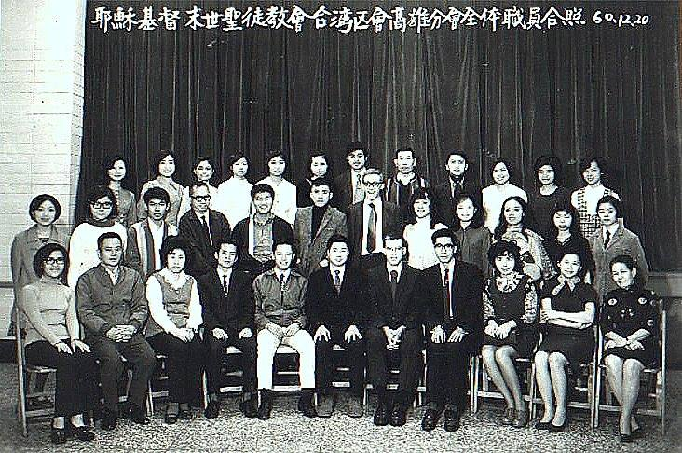

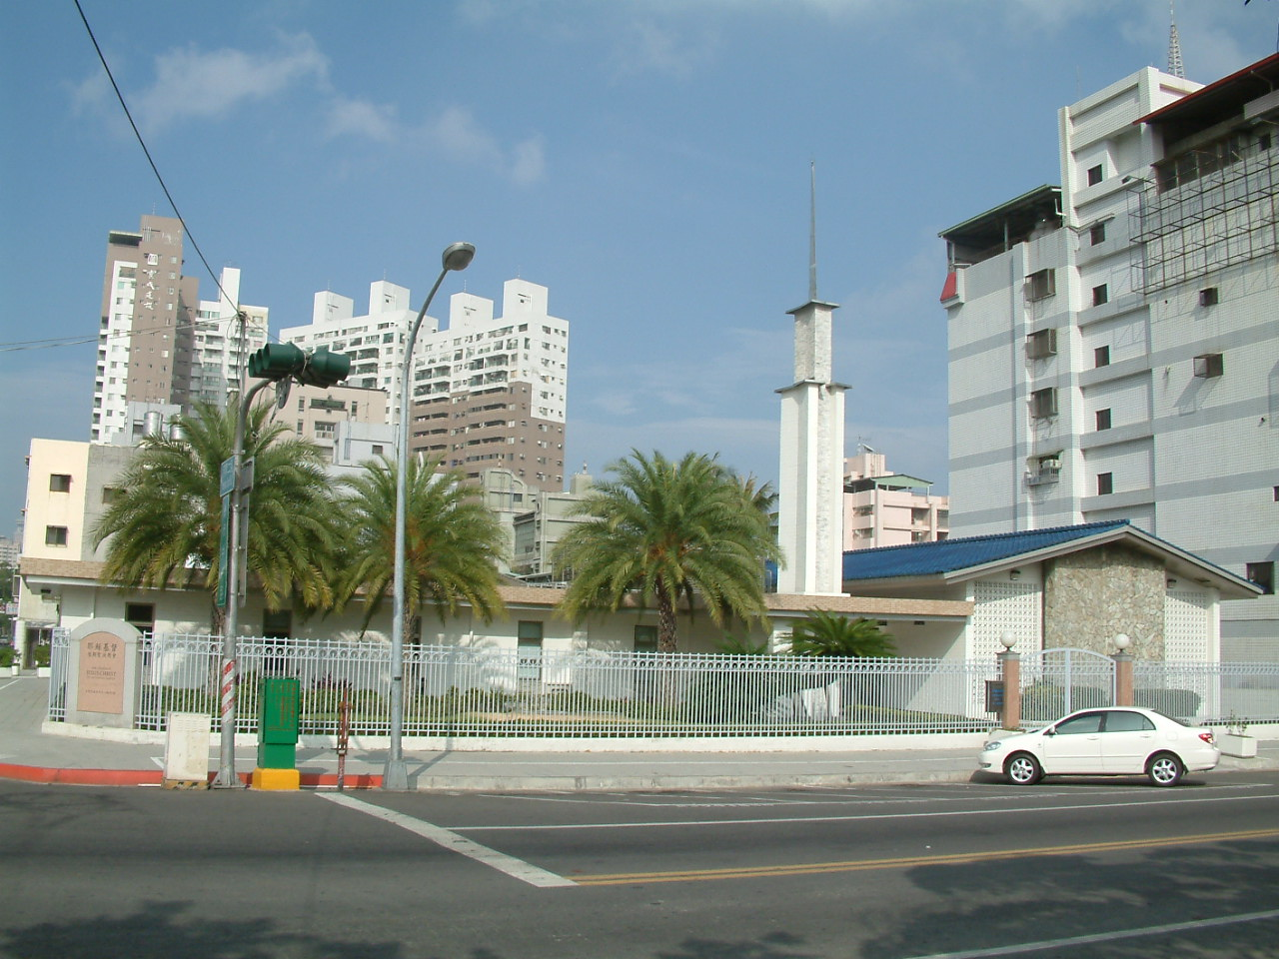
市中教堂 (西高雄支聯會中心) – 1965年開始建築，1967年1月7日落成，1967年奉獻
高雄市前金區市中一路292號

補充資料提供者姓名： 電話： Email：

